**Министерство образования и науки Российской Федерации**

**федеральное государственное автономное образовательное учреждение высшего образования**

**“ НАЦИОНАЛЬНЫЙ ИССЛЕДОВАТЕЛЬСКИЙ**

**УНИВЕРСИТЕТ ИТМО”**

Факультет программной инженерии и компьютерной техники (ПИКТ)

Направление подготовки (специальность) – 09.0**3**.04 (Нейротехнологии и программная инженерия)

Базы данных

Лабораторная работа № 4

Выполнил студент

Немыкин Ярослав Алексеевич

Группа № Р3122

Преподаватель: Карасёва Мария Александровна

г. Санкт-Петербург

2025 г.

**Оглавление**

Задание: 3

Ход работы: 3

Индексы 3

Планы запросов 4

Запросы и вывод запросов 6

Вывод: 8

# **Задание:**

По варианту, выданному преподавателем, составить и выполнить запросы к базе данных "Учебный процесс".

Составить запросы на языке SQL (пункты 1-2).

Для каждого запроса предложить индексы, добавление которых уменьшит время выполнения запроса (указать таблицы/атрибуты, для которых нужно добавить индексы, написать тип индекса; объяснить, почему добавление индекса будет полезным для данного запроса).

Для запросов 1-2 необходимо составить возможные планы выполнения запросов. Планы составляются на основании предположения, что в таблицах отсутствуют индексы. Из составленных планов необходимо выбрать оптимальный и объяснить свой выбор.  
Изменятся ли планы при добавлении индекса и как?

Для запросов 1-2 необходимо добавить в отчет вывод команды EXPLAIN ANALYZE [запрос]

Подробные ответы на все вышеперечисленные вопросы должны присутствовать в отчете (планы выполнения запросов должны быть нарисованы, ответы на вопросы - представлены в текстовом виде).

1. Сделать запрос для получения атрибутов из указанных таблиц, применив фильтры по указанным условиям:  
   Таблицы: Н_ОЦЕНКИ, Н_ВЕДОМОСТИ.  
   Вывести атрибуты: Н_ОЦЕНКИ.ПРИМЕЧАНИЕ, Н_ВЕДОМОСТИ.ДАТА.  
   Фильтры (AND):  
   a) Н_ОЦЕНКИ.ПРИМЕЧАНИЕ = удовлетворительно.  
   b) Н_ВЕДОМОСТИ.ДАТА = 2022-06-08.  
   Вид соединения: LEFT JOIN.
2. Сделать запрос для получения атрибутов из указанных таблиц, применив фильтры по указанным условиям:  
   Таблицы: Н_ЛЮДИ, Н_ВЕДОМОСТИ, Н_СЕССИЯ.  
   Вывести атрибуты: Н_ЛЮДИ.ИД, Н_ВЕДОМОСТИ.ЧЛВК_ИД, Н_СЕССИЯ.ДАТА.  
   Фильтры (AND):  
   a) Н_ЛЮДИ.ОТЧЕСТВО < Георгиевич.  
   b) Н_ВЕДОМОСТИ.ЧЛВК_ИД < 105590.  
   c) Н_СЕССИЯ.ДАТА > 2004-01-17.  
   Вид соединения: LEFT JOIN.

# **Ход работы****:**

## Индексы

Для 1 запроса подойдет использование hash индекса для таблицы Н_ведомости полю дата и полу код. Так как для этих полей при составлении запроса используется аргумент «=» (при фильтрации и присоединении).

Для 2 запроса подойдут b-tree индекс для таблицы Н_люди полю отчество, таблице Н_ведомости полю члвк_ид и таблице Н_сессия полю дата (фильтрация по условию <), а также, аналогично 1 запросу hash индексы у таблиц и полей Н_люди — ид, Н_ведомости — члвк_ид и Н_сессия — члвк_ид соответственно.

## Планы запросов

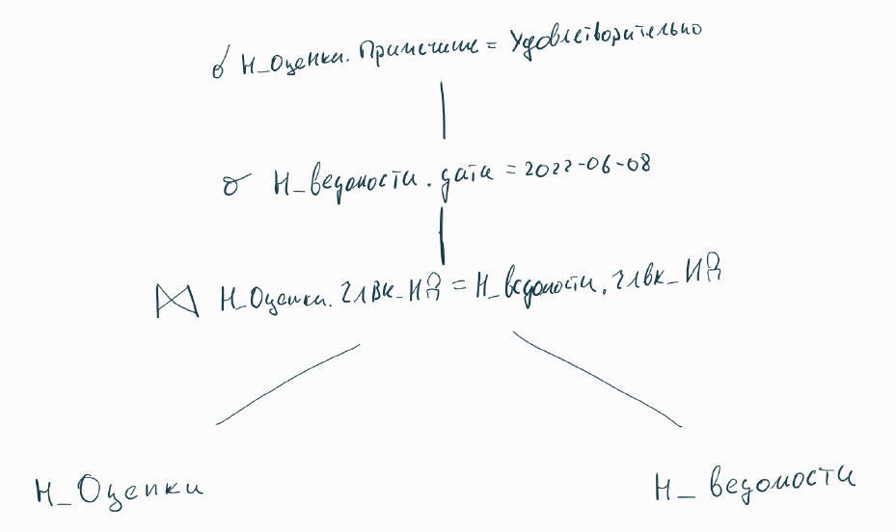

*рис. 1. начальный план*

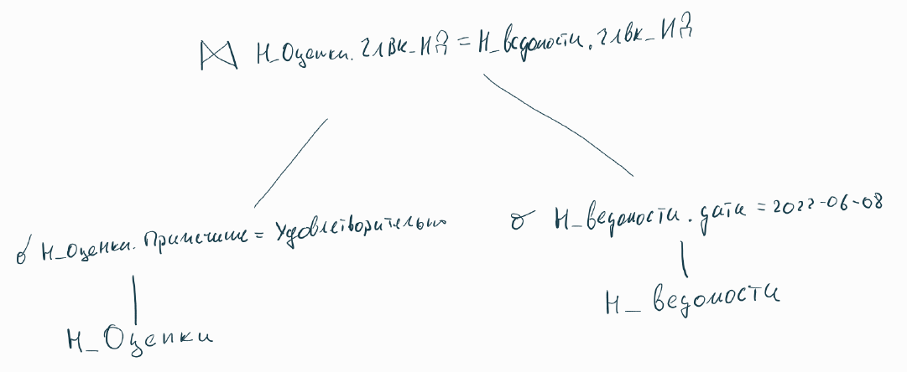

*рис. 2. оптимизированный план*

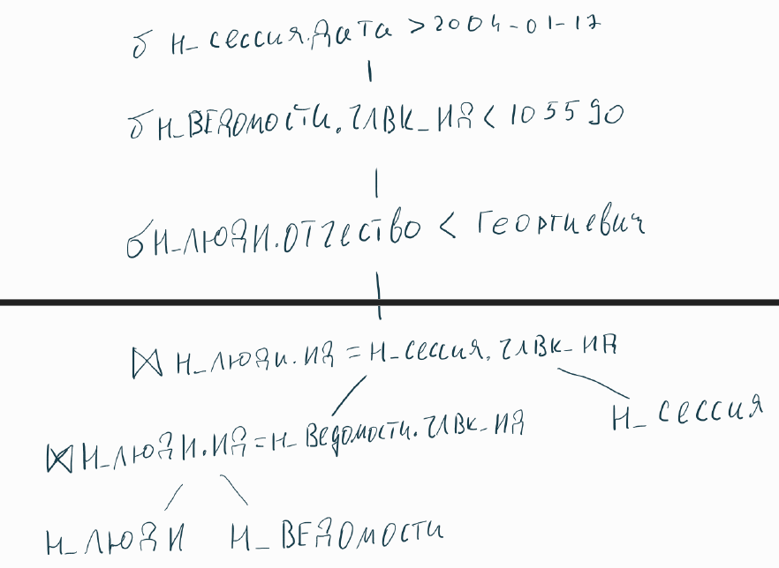

*рис. 3. начальный план*

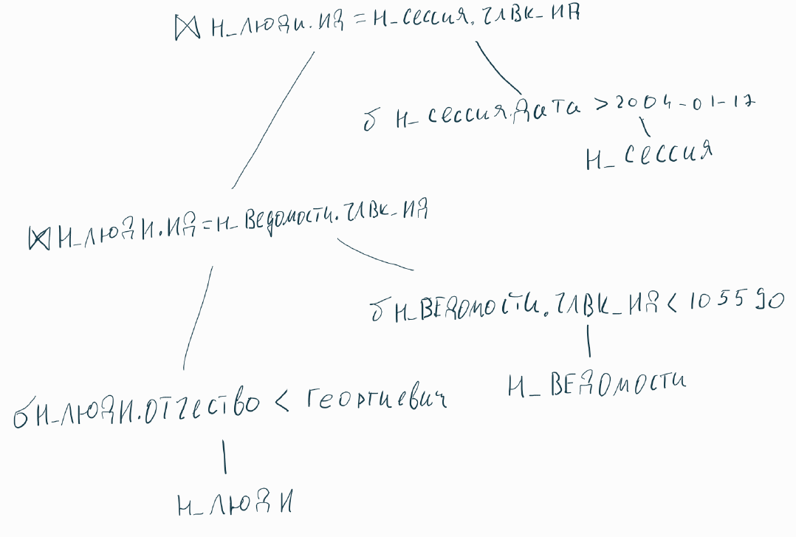

*рис. 4. оптимизированный план*

## Запросы и вывод запросов

EXPLAIN ANALYZE SELECT О.ПРИМЕЧАНИЕ, В.ДАТА

FROM (

SELECT *

FROM Н_ОЦЕНКИ AS О

WHERE О.ПРИМЕЧАНИЕ = 'удовлетворительно'

) AS О

LEFT JOIN (

SELECT *

FROM Н_ВЕДОМОСТИ AS В

WHERE В.ДАТА = DATE '2022-06-08') AS В

ON О.КОД = В.ОЦЕНКА;

EXPLAIN ANALYSE SELECT Л.ИД, В.ЧЛВК_ИД, С.ДАТА

FROM (

SELECT *

FROM Н_ЛЮДИ AS Л

WHERE Л.ОТЧЕСТВО < 'Георгиевич'

) AS Л

LEFT JOIN (

SELECT *

FROM Н_ВЕДОМОСТИ AS В

WHERE В.ЧЛВК_ИД < 105590

) AS В ON Л.ИД = В.ЧЛВК_ИД

LEFT JOIN (

SELECT *

FROM Н_СЕССИЯ AS С

WHERE С.ДАТА > DATE '2004-01-17'

) AS С ON Л.ИД = С.ЧЛВК_ИД;

QUERY PLAN

------------------------------------------------------------------------------------------------------------------------------------------

Nested Loop Left Join (cost=0.29..218.84 rows=8 width=426) (actual time=0.053..0.055 rows=1 loops=1)

Join Filter: (("О"."КОД")::text = ("В"."ОЦЕНКА")::text)

Rows Removed by Join Filter: 3

-> Seq Scan on "Н_ОЦЕНКИ" "О" (cost=0.00..1.11 rows=1 width=452) (actual time=0.030..0.031 rows=1 loops=1)

Filter: (("ПРИМЕЧАНИЕ")::text = 'удовлетворительно'::text)

Rows Removed by Filter: 8

-> Index Scan using "ВЕД_ДАТА_I" on "Н_ВЕДОМОСТИ" "В" (cost=0.29..216.82 rows=73 width=14) (actual time=0.017..0.019 rows=3 loops=1)

Index Cond: ("ДАТА" = '2022-06-08'::date)

Planning Time: 0.239 ms

Execution Time: 0.086 ms

(10 строк)

QUERY PLAN

------------------------------------------------------------------------------------------------------------------------------------------------------

Hash Left Join (cost=206.73..343.12 rows=2838 width=16) (actual time=3.701..5.629 rows=3989 loops=1)

Hash Cond: ("Л"."ИД" = "В"."ЧЛВК_ИД")

-> Hash Right Join (cost=199.45..325.19 rows=2838 width=12) (actual time=3.678..5.026 rows=3989 loops=1)

Hash Cond: ("С"."ЧЛВК_ИД" = "Л"."ИД")

-> Seq Scan on "Н_СЕССИЯ" "С" (cost=0.00..117.90 rows=2982 width=12) (actual time=0.006..0.653 rows=2981 loops=1)

Filter: ("ДАТА" > '2004-01-17'::date)

Rows Removed by Filter: 771

-> Hash (cost=163.97..163.97 rows=2838 width=4) (actual time=3.647..3.648 rows=2841 loops=1)

Buckets: 4096 Batches: 1 Memory Usage: 132kB

-> Seq Scan on "Н_ЛЮДИ" "Л" (cost=0.00..163.97 rows=2838 width=4) (actual time=0.014..3.163 rows=2841 loops=1)

Filter: (("ОТЧЕСТВО")::text < 'Георгиевич'::text)

Rows Removed by Filter: 2277

-> Hash (cost=7.27..7.27 rows=1 width=4) (actual time=0.006..0.006 rows=0 loops=1)

Buckets: 1024 Batches: 1 Memory Usage: 8kB

-> Index Only Scan using "ВЕД_ЧЛВК_FK_IFK" on "Н_ВЕДОМОСТИ" "В" (cost=0.29..7.27 rows=1 width=4) (actual time=0.005..0.005 rows=0 loops=1)

Index Cond: ("ЧЛВК_ИД" < 105590)

Heap Fetches: 0

Planning Time: 0.606 ms

Execution Time: 5.857 ms

(19 строк)

# **Вывод:**

В ходе лабораторной работы я познакомился с индексами, научился оптимизировать запросы и составлять для них планы выполнения.